|  |  |  |  |  |  |  |  |  |  |  |
| --- | --- | --- | --- | --- | --- | --- | --- | --- | --- | --- |
| |  |  |  | | --- | --- | --- | |  |  |  | | МИНОБРНАУКИ РОССИИ | | | | Федеральное государственное бюджетное образовательное учреждение  высшего образования  **«МИРЭА** – **Российский технологический университет»**  **РТУ МИРЭА** | | | | |
|  | Институт информационных технологий (ИТ) |
|  | Кафедра инструментального и прикладного программного обеспечения (ИиППО) |

|  |  |  |  |
| --- | --- | --- | --- |
| **ОТЧЕТ ПО ПРАКТИЧЕСКОЙ РАБОТЕ №3**  **Вариант 20** | | | |
| **по дисциплине** | | | |
| **«Анализ и концептуальное моделирование систем»** | | | |
| Выполнил студент группы ИКБО-20-19 | | Московка А.А. | |
|  | |  | |
| Руководитель работы | | Пяткин В.В.  *доцент* | |
| Практическая работа выполнена | «___»_______2021 г. | | (подпись студента) | |
| «Зачтено» | «___»_______2021 г. | | (подпись руководителя) | |
|  |  | |  | |

Москва 2021

**Цель работы:** изучить структуру иерархии классов системы.

**Задачи:** научиться выстраивать структуру основных элементов диаграммы классов анализа с определением видов классов и типов отношений.

**ПО:** Draw.io.

**Задание:** построить диаграмму классов анализа рассматриваемой системы по теме «Моделирование организации оптовой торговли».

**Выполнение работы**

В результате выполнения работы была построена диаграмма классов анализа рассматриваемой системы согласно вышеназванному варианту.

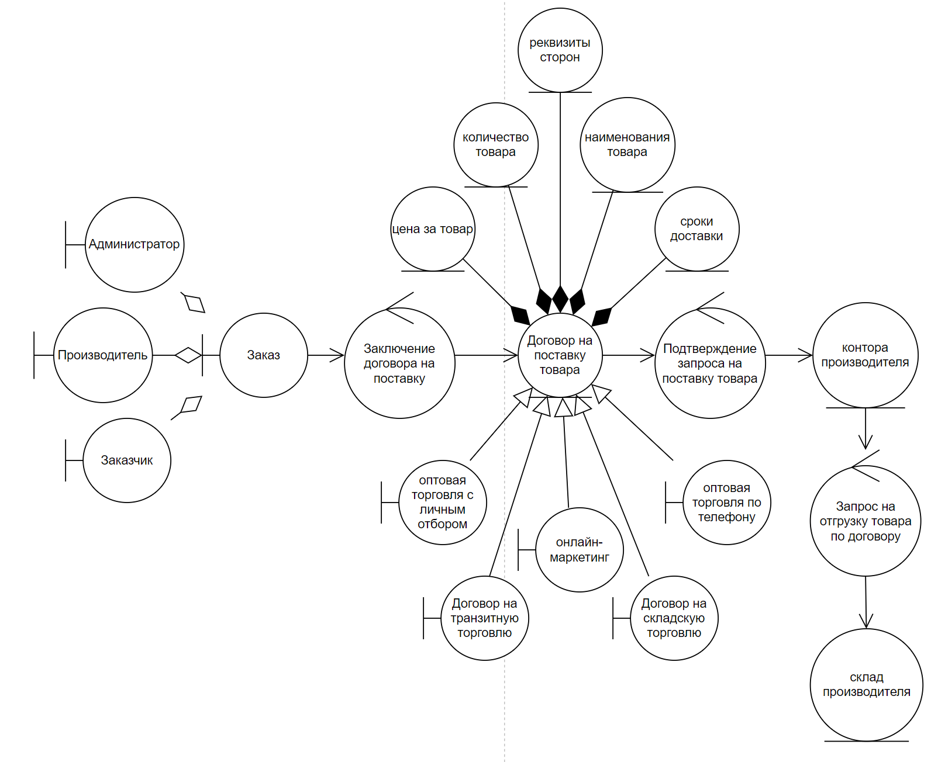

Рис. 1 – Скриншот диаграммы классов анализа

**Выводы:**

1. Были изучены основные элементы и правила построения диаграммы классов анализа;
2. Получены навыки выстраивания структуры основных элементов диаграммы классов анализа с определением видов классов и типов отношений;
3. Была изучена структура иерархии классов согласно индивидуальному варианту.